Priloga 2: Seznam osnovnih sredstev za prodaj

Za prodajo kos | Naziv opreme | Opomba | Prodajna cena v eur | Slika
1 | Miza 100x70x75 | Prenova pisarne – se ne uporablja več | 10,00 | 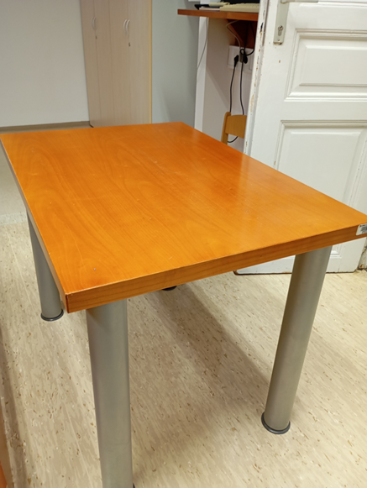
1 | Kotna miza 260x240 | Prenova pisarne – se ne uporablja več | 60,00 | 